
t
INFORME CONSTRUFOC ––

Diseño y fabricación de soportes para integración de mandos Meta Quest 3 en extintor para aplicación de RV

ÍNDICE
ÍNDICE 1
1. Objeto del proyecto 1
2. Diseño y desarrollo del sistema 1
3. Fabricación y montaje del sistema 10

1. Objeto del proyecto

La necesidad surge al identificar algún vacío dentro de las tecnologías de realidad virtual de aplicación al sector de la construcción, donde poder aportar una nueva solución utilizando las tecnologías que tenemos disponibles.

Para ello, se pretende desarrollar un sistema mecánico que permita utilizar y accionar los mandos Meta Quest 3, en base a los movimientos intrínsecos del manejo del extintor. Para de esta manera poder integrar su uso en una aplicación de realidad virtual enfocada a la formación del uso del extintor contra la extinción de incendios de una manera lo más inmersiva posible a una situación real.

2. Diseño y desarrollo del sistema

Inicialmente se partió del modelado en CAD 3D del elemento base, que es la parte superior del extintor, que es donde se pretendía acoplar los mandos. Para ello se definió las palancas de sujeción y accionamiento, la válvula soporte de unión entre la botella y el sistema mecánico de accionamiento y la manguera de extinción, así como el cuerpo principal del extintor.

A continuación se muestran unas imágenes del modelado en CAD 3D de este elemento.
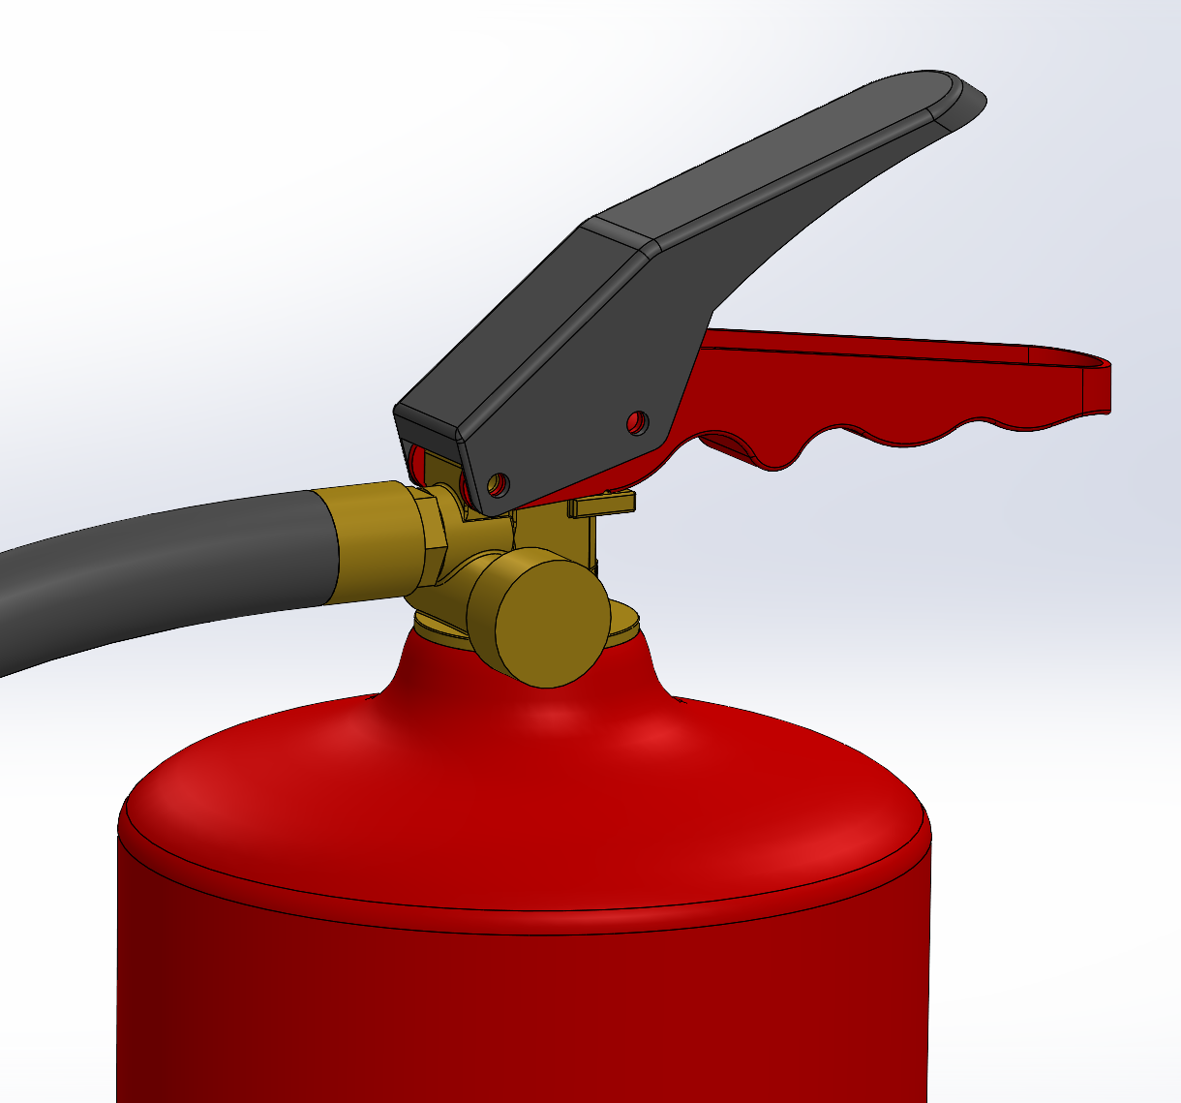
Fig. 1 – Modelado CAD 3D del extintor
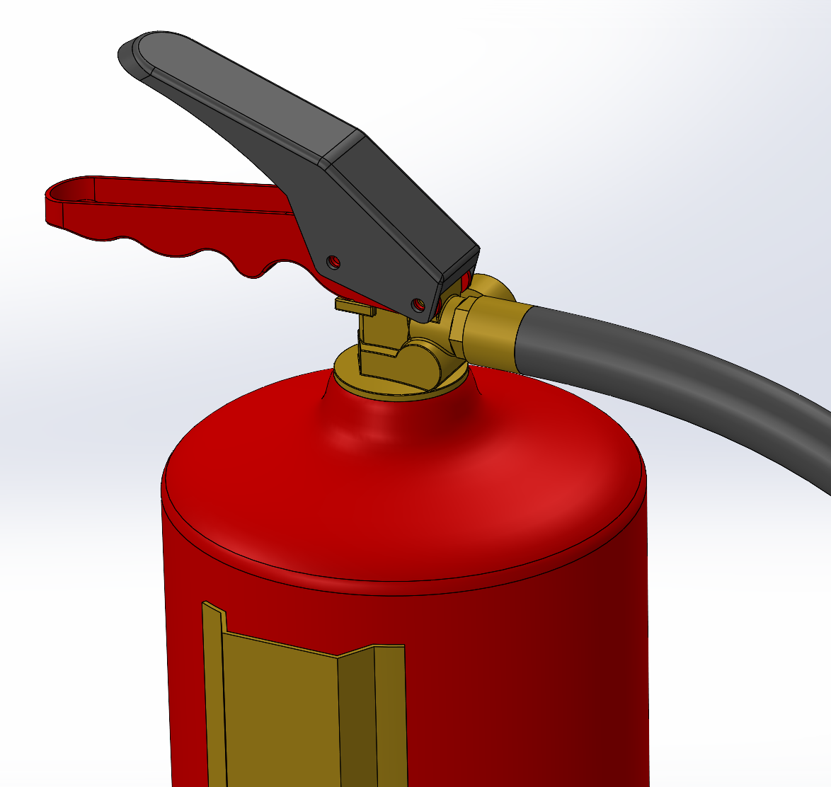
Fig. 2 – Modelado CAD 3D del extintor
Para poder diseñar un soporte que se ajustase a la geometría de los mandos del sistema de RV Meta Quest 3, se ha utilizado un escáner 3D para realizar la ingeniería inversa de la carcasa y los botones de los mandos.

A continuación se muestra la superficie extraída a partir de la malla escaneada, para poder trabajar a través de ella en un software CAD 3D.
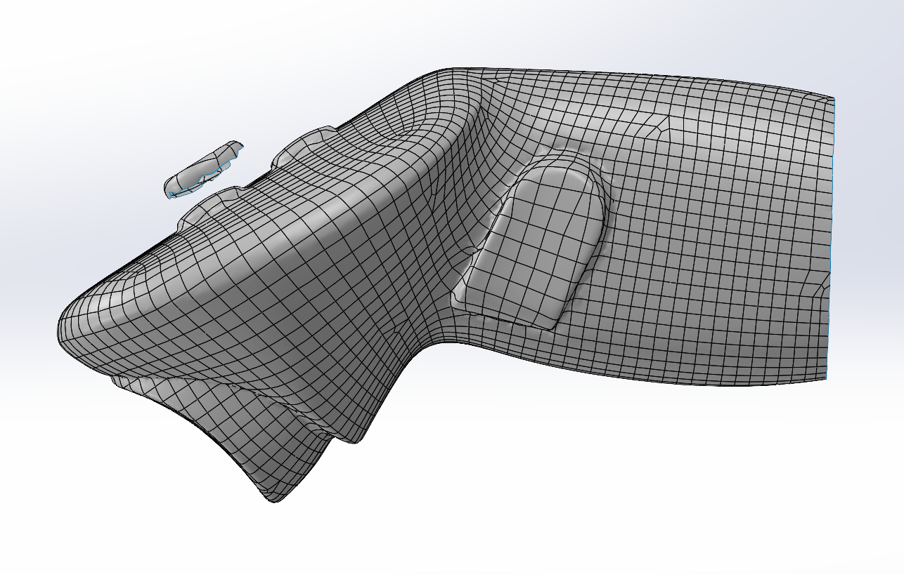
Fig. 3 – Superficie generada por ingeniería inversa del mando izquierdo del sistema Meta Quest 3

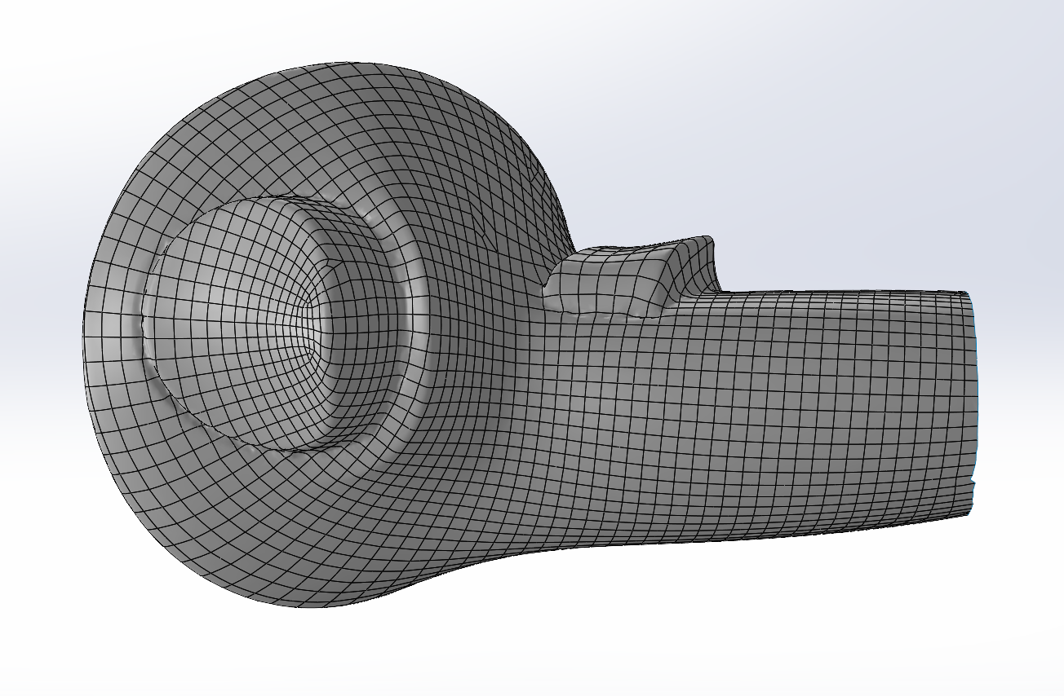
Fig. 4 – Superficie generada por ingeniería inversa del mando izquierdo del sistema Meta Quest 3
Una vez obtenidos estos dos elementos que tienen que interactuar entre sí, se ha definido la posición en la que nos interesaría que trabajasen para asegurarnos que van a comportarse según las necesidades establecidas.

Para el mando derecho, que se definió su posición en la zona superior del extintor, se estableció que la manivela superior del extintor accionase el gatillo inferior del mando en posición de reposo, y al liberar la anilla de seguridad y así poder accionar la manivela para hacer uso del extintor, esta misma manivela liberaría el accionamiento sobre el gatillo del mando, de tal manera que quedaría totalmente libre.

Para el mando izquierdo, se definió su posición en la punta de la manguera, donde simplemente indica la dirección donde se orienta el mando, pero no hay que accionar ninguno de los botones del mando.

En las siguientes imágenes se puede apreciar la posición propuesta para ambos mandos con respecto a los elementos del extintor.
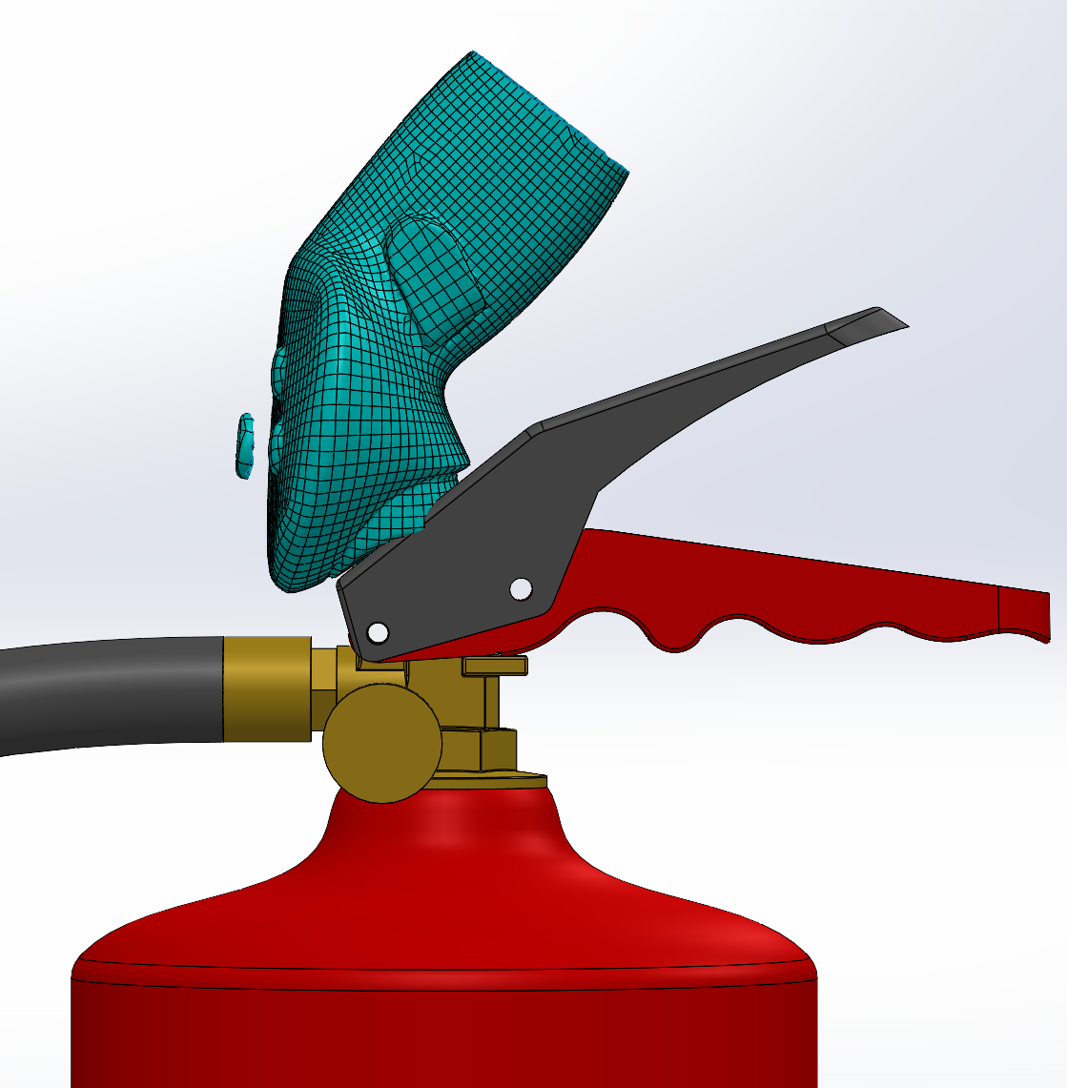
Fig. 5 – Planteamiento preliminar del posicionamiento del mando izquierdo con respecto al extintor

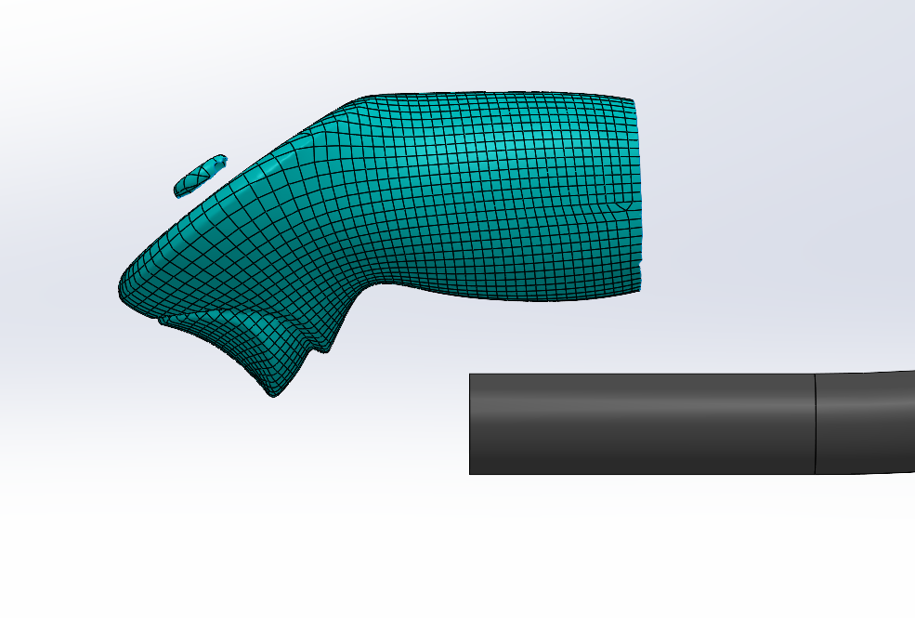
Fig. 6 – Planteamiento preliminar del posicionamiento del mando derecho con respecto al extintor

Una vez definidas las posiciones de los mandos se diseñaron los soportes necesarios para unir cada uno de los mandos a la zona del extintor especificada, de tal manera que le aporten la rigidez necesaria, para que la función que tiene que cumplir sea la adecuada.

La sujeción del mando derecho mediante el soporte al extintor, se definió realizarla sobre la zona de la válvula, ya que nos permitía abrazarla mediante dos piezas por cada uno de sus laterales, dotándole al soporte de una sujeción en una zona relativamente pequeña, pero suficientemente rígida y firme. Además, se pretendía que fuese lo más compacta posible, y debido a la posición que se planteó del mando, ese era la zona que nos permitía fijar el soporte sin tener que alejarnos excesivamente de la zona destinada para el mando. Se sujetó mediante tornillería en diferentes puntos para asegurar su adecuada rigidez.

Para la sujeción del mando derecho, se definieron dos elementos que abrazan la carcasa por su parte central. Gracias a disponer de la superficie externa del mando, se pudo definir estos elementos de tal manera que se ajustaban perfectamente sobre el mando, a pesar de tener una forma con muchas curvaturas y tan orgánica. Se dejaron accesibles los diferentes botones del mando para poder interactuar con él en caso necesario. Para unir la zona soporte inferior con la superior, se plantearon una serie de brazos estructurales que permitiesen tener una unión rígida, entre los diferentes soporte planteados, de tal manera que no interfiriese en la usabilidad del extintor, y que quedase lo más compacto posible.

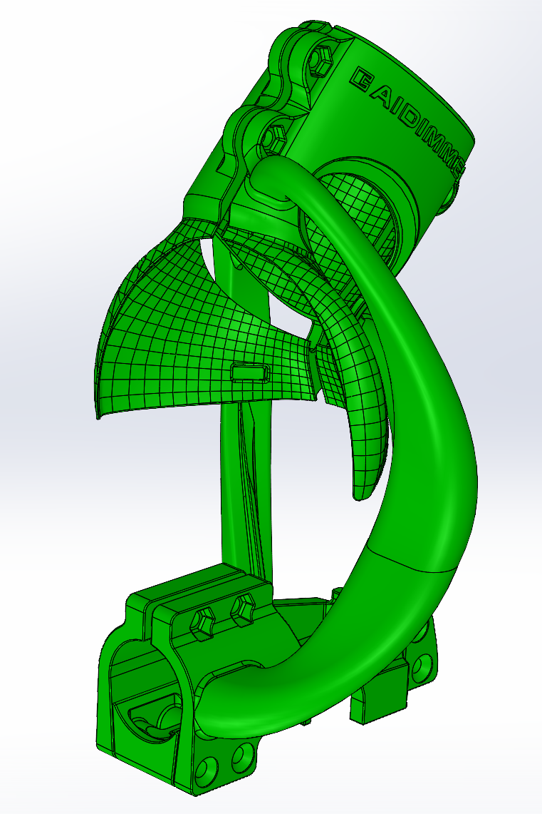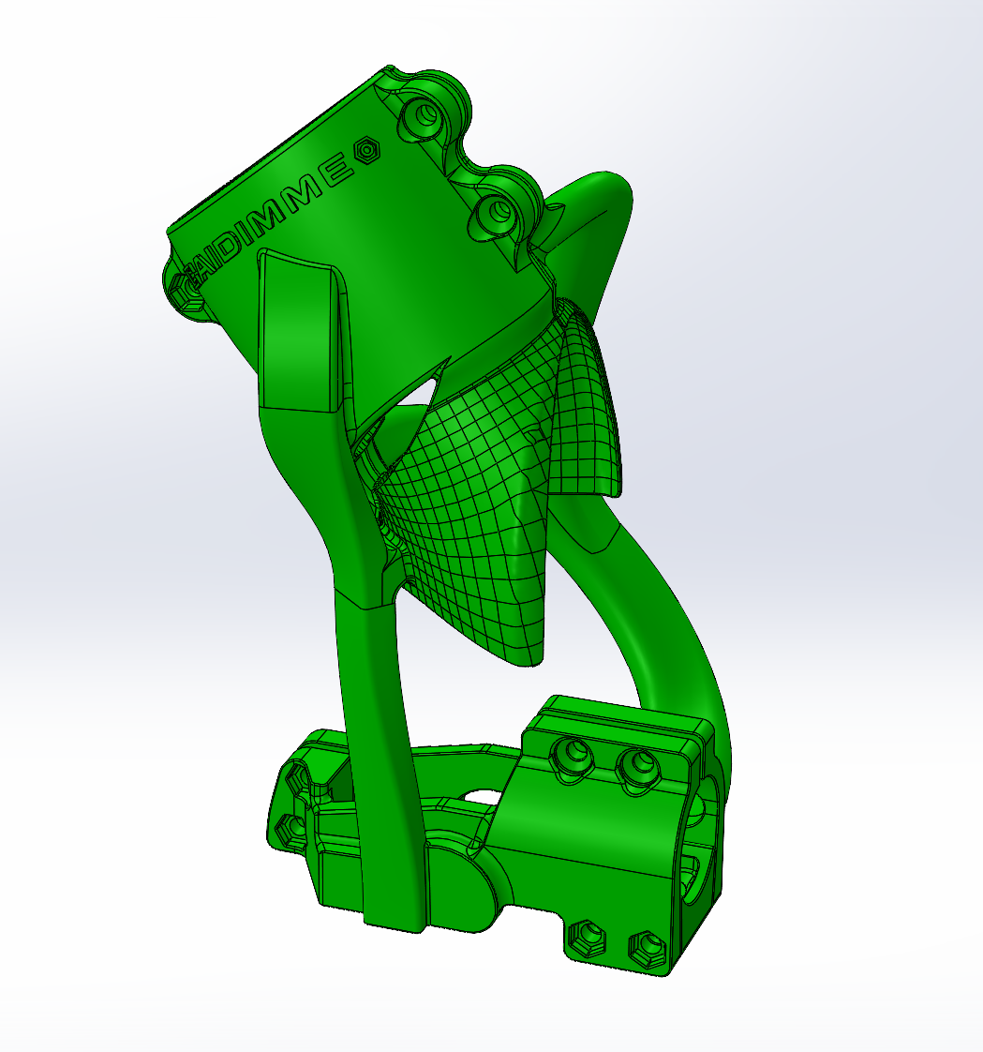
Fig. 7 – Soportes planteados para sujetar el mando derecho
La sujeción del mando izquierdo mediante el soporte al extintor, se definió realizarla sobre la zona final de la manguera del extintor, ya que nos permitía orientar el mando a la zona a extinguir. Además esta zona tiene una boquilla rígida, que permite abrazarla mediante dos piezas por cada uno de sus laterales, dotándole al soporte de una sujeción en una zona relativamente pequeña, pero suficientemente rígida y firme. Igual que en el otro soporte la unión se ha realizado mediante tornillería en diferentes puntos para asegurar su adecuada sujeción y rigidez.

Al igual que en el otro mando, para la sujeción del mando derecho, se definieron dos elementos que abrazan la carcasa por su parte central. También se dejaron accesibles los diferentes botones del mando para poder interactuar con él en caso necesario. Para unir la zona soporte inferior con la superior, se planteó un nervio central que permitiese tener una unión rígida, entre los diferentes soporte planteados, de tal manera que no interfiriese en la usabilidad del extintor, y que quedase lo más compacto posible.
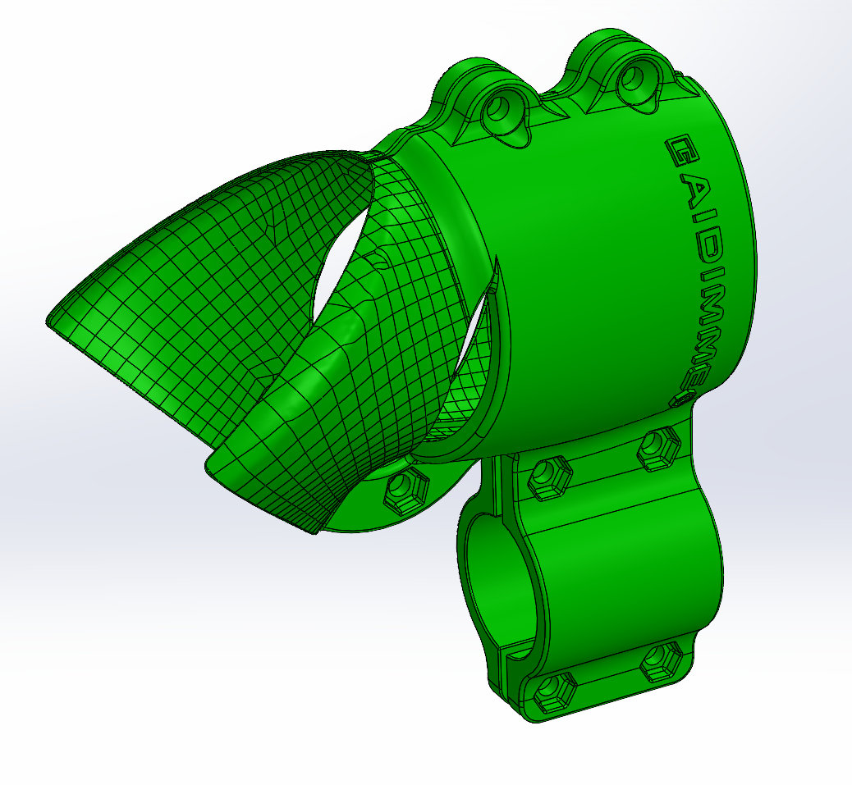
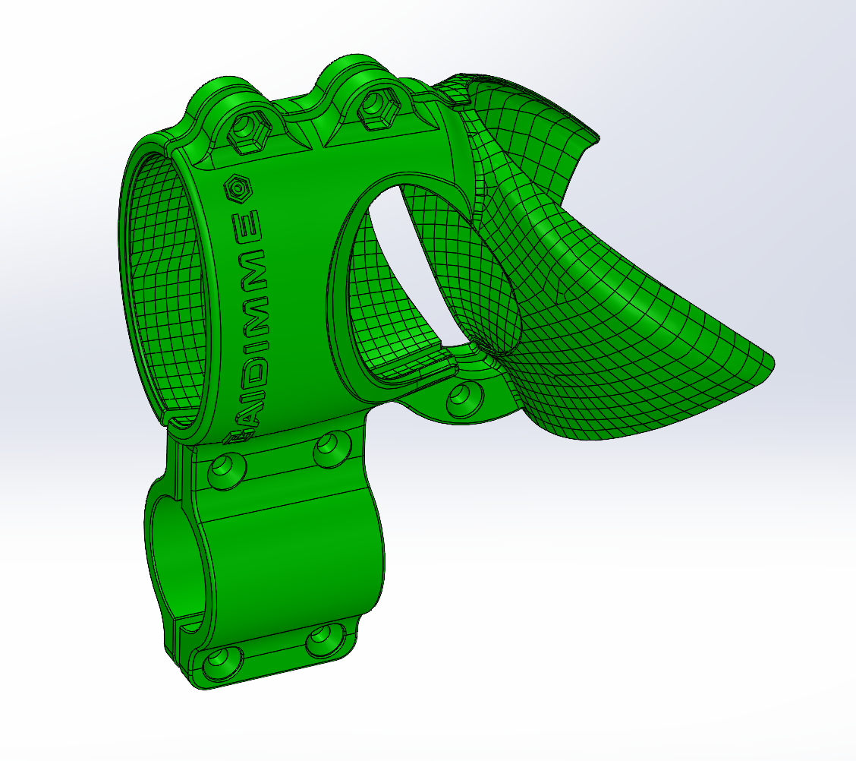
Fig. 8 – Soportes planteados para sujetar el mando izquierdo

A continuación se muestran como quedarían los diferentes elementos del sistema totalmente integrado.

En estas imágenes se puede ver la manivela superior del extintor en su posición de reposo, y como está solapado este elemento al gatillo que se encuentra en el mando. En este estado el gatillo se encontraría accionado.
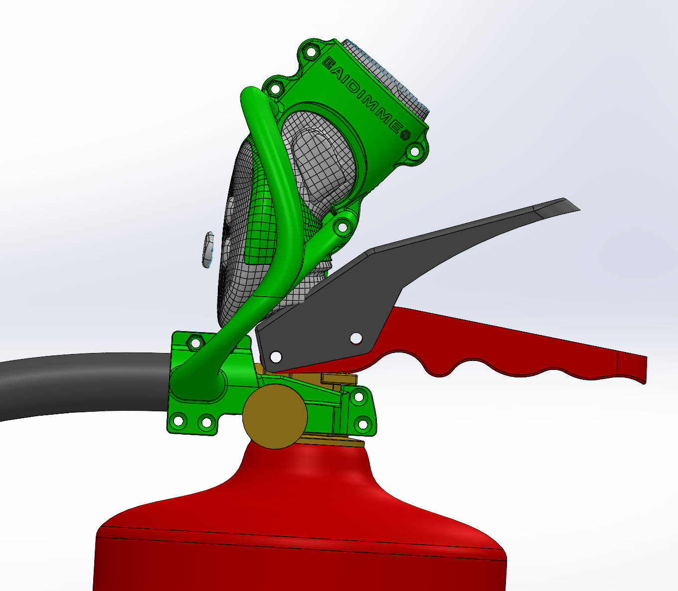
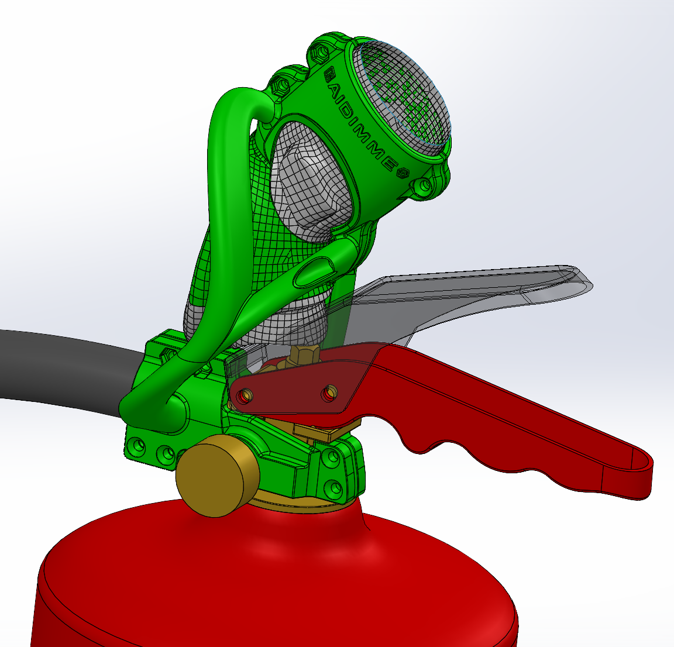
Fig. 9 – Extintor en posición de reposo accionando el gatillo del mando

En las siguientes imágenes se puede ver la manivela superior del extintor en la posición en la que se encontraría si se pulsase, y como ya no se encuentra solapando al gatillo que se encuentra en el mando. En este estado el gatillo del mando se encontraría desactivado y en posición de reposo.
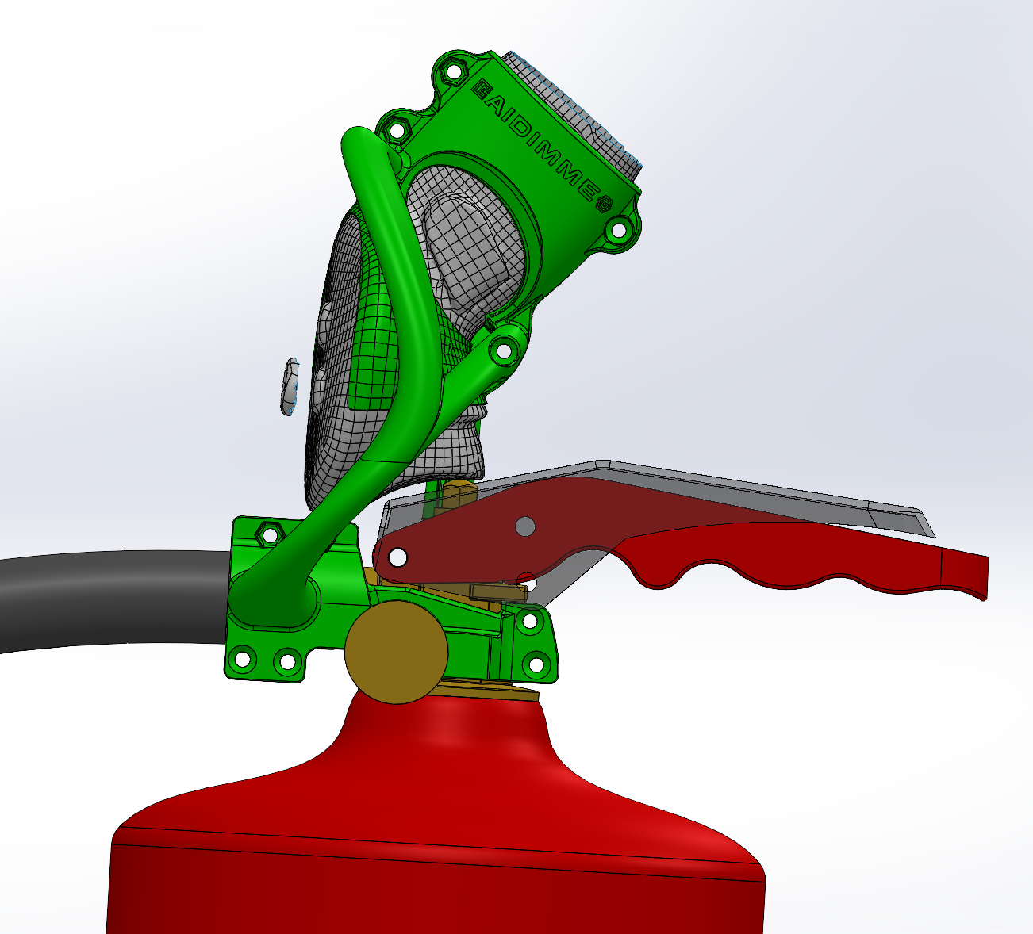
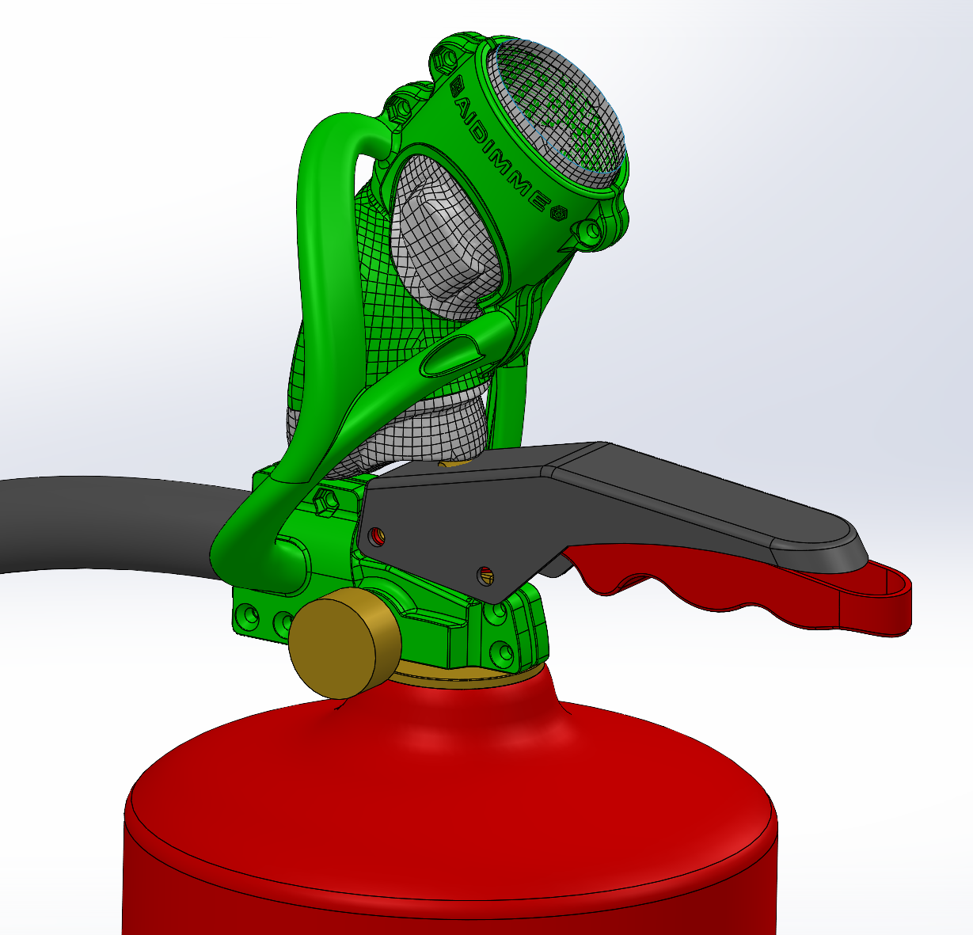

Fig. 10 – Extintor en posición de trabajo desactivando el accionamiento del gatillo del mando

En las siguientes imágenes se muestra como quedarían montados los elementos del sistema que se fijan en el extremo de la manguera del extintor.

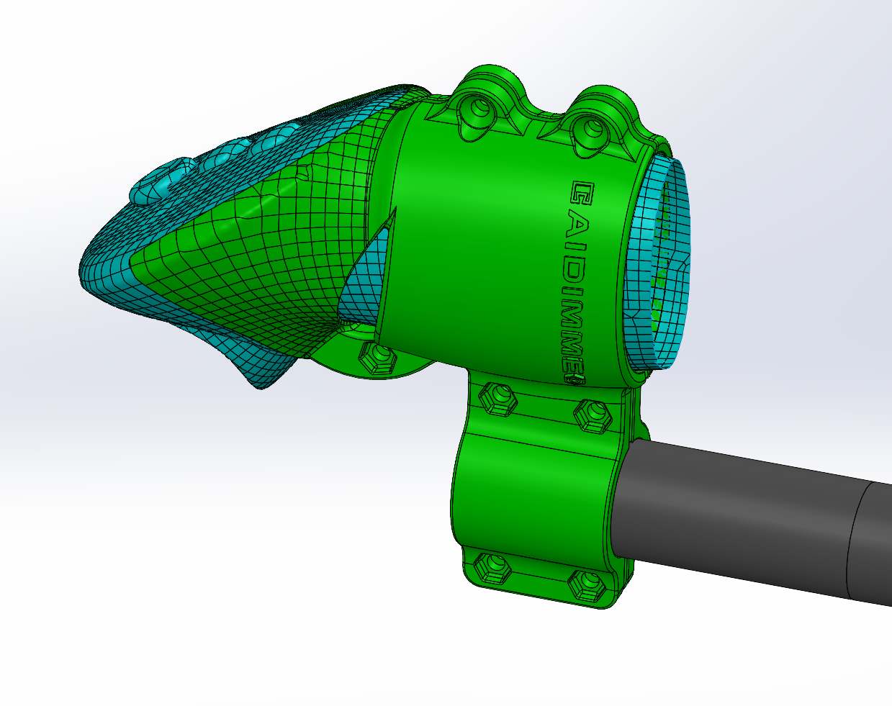
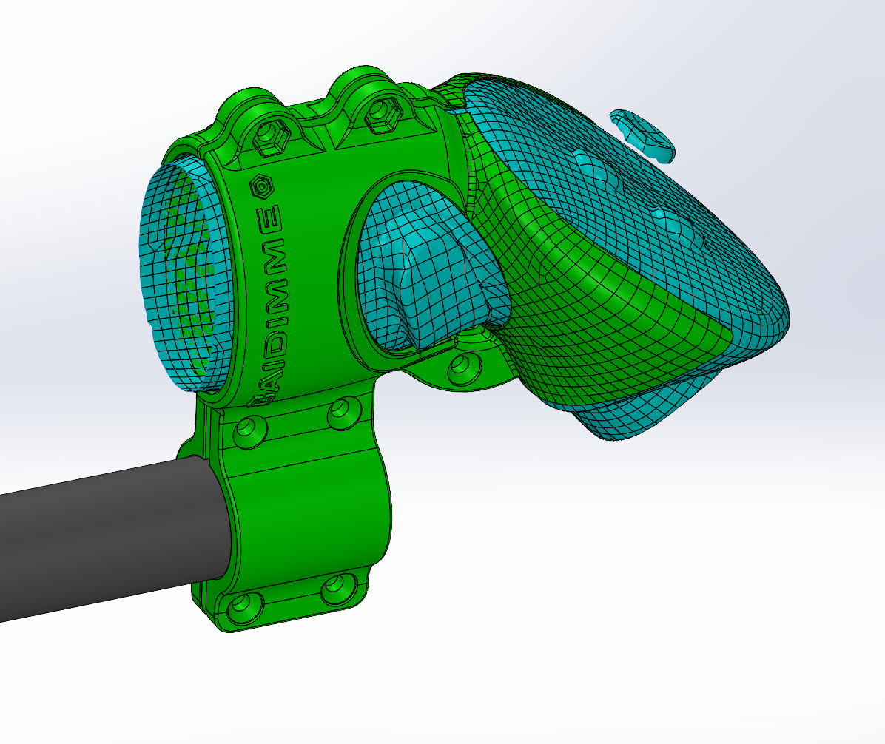
Fig. 11 – Soporte y mando montados sobre el extremo de la manguera

3. Fabricación y montaje del sistema
Se escogió el proceso de fabricación de fabricación aditiva mediante la tecnología MJF, que nos permite una gran versatilidad a la hora de plantear diseños y estructuras con morfologías complejas. El material a utilizar es la PA 12, que es un material polimérico termoplástico, que tiene unas propiedades de ligereza y resistencia adecuadas para la aplicación.

A continuación se muestran unas fotografías del montaje del sistema de los diferentes componentes.

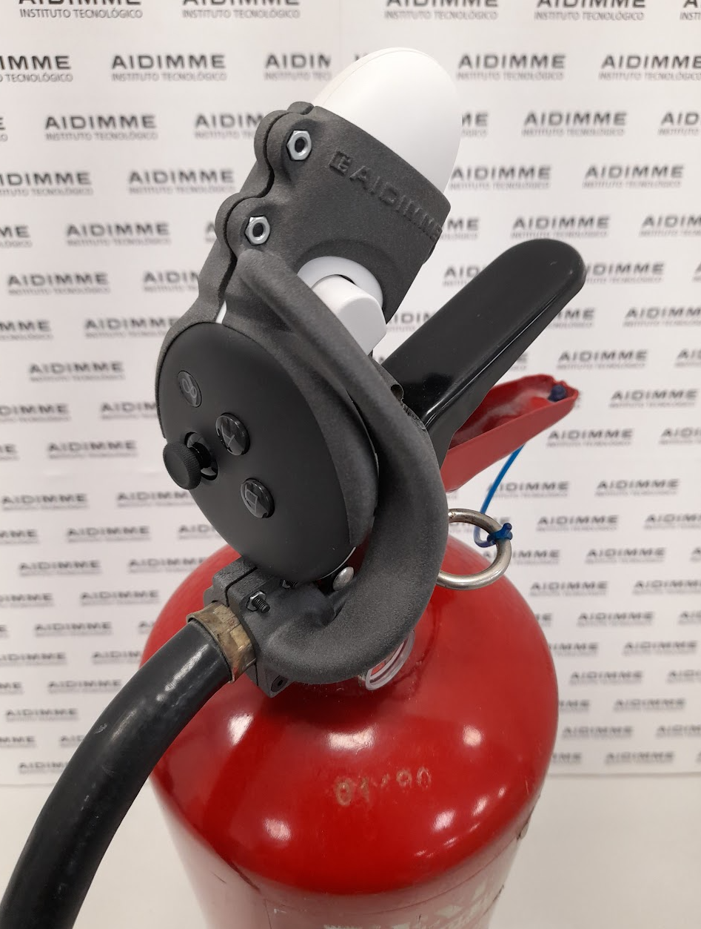
Fig. 12 – Soporte y mando derecho montados sobre el extintor
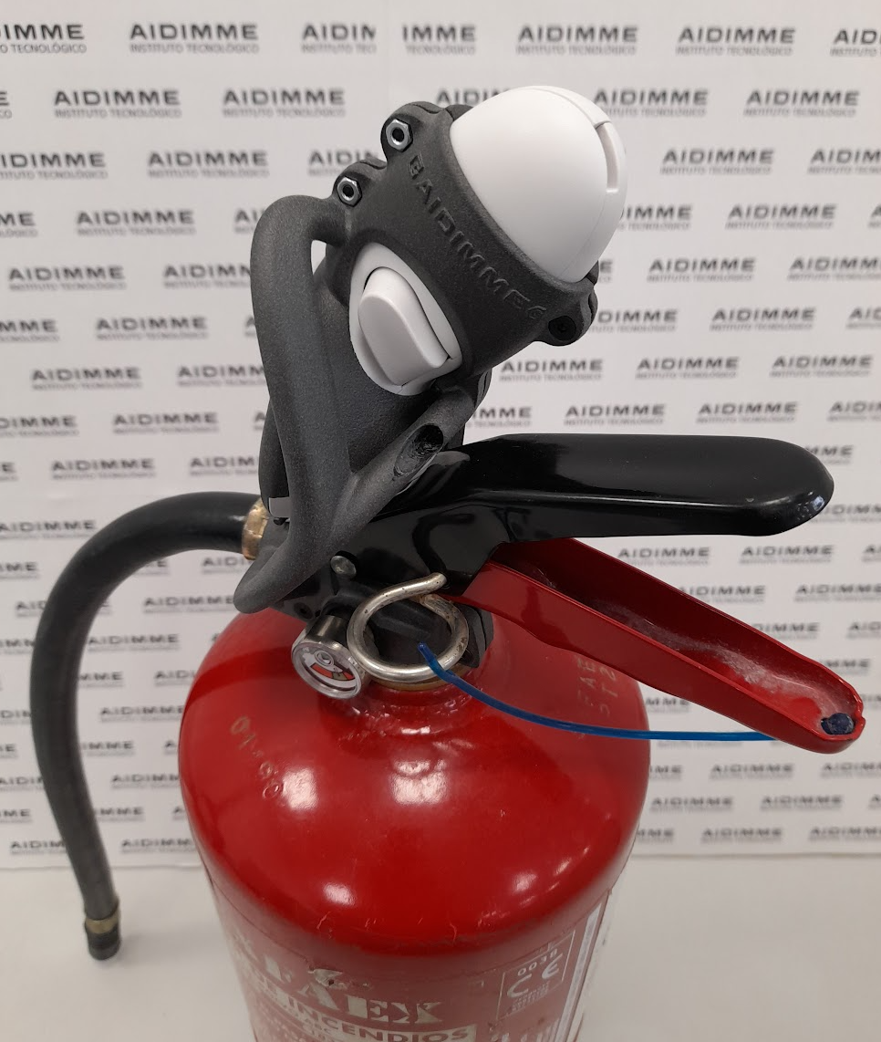
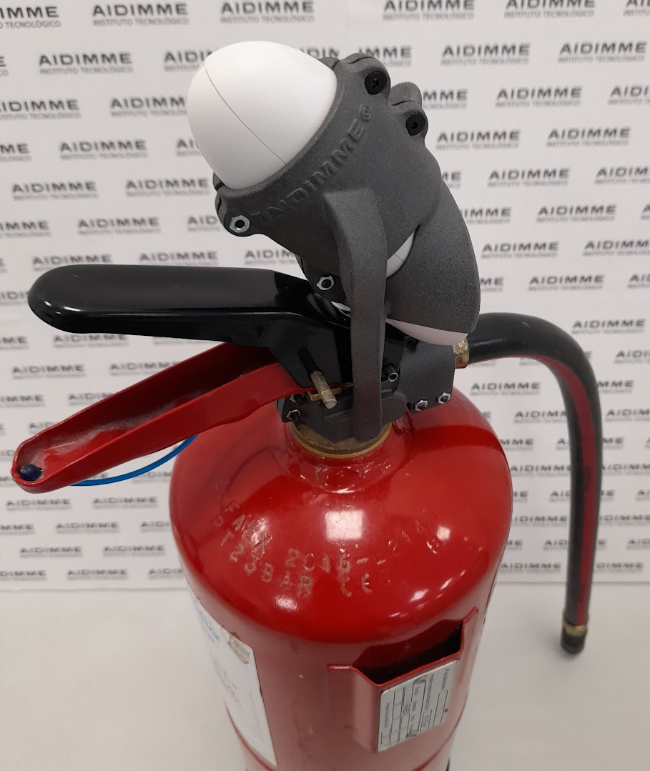
Fig. 13 – Soporte y mando derecho montados sobre el extintor

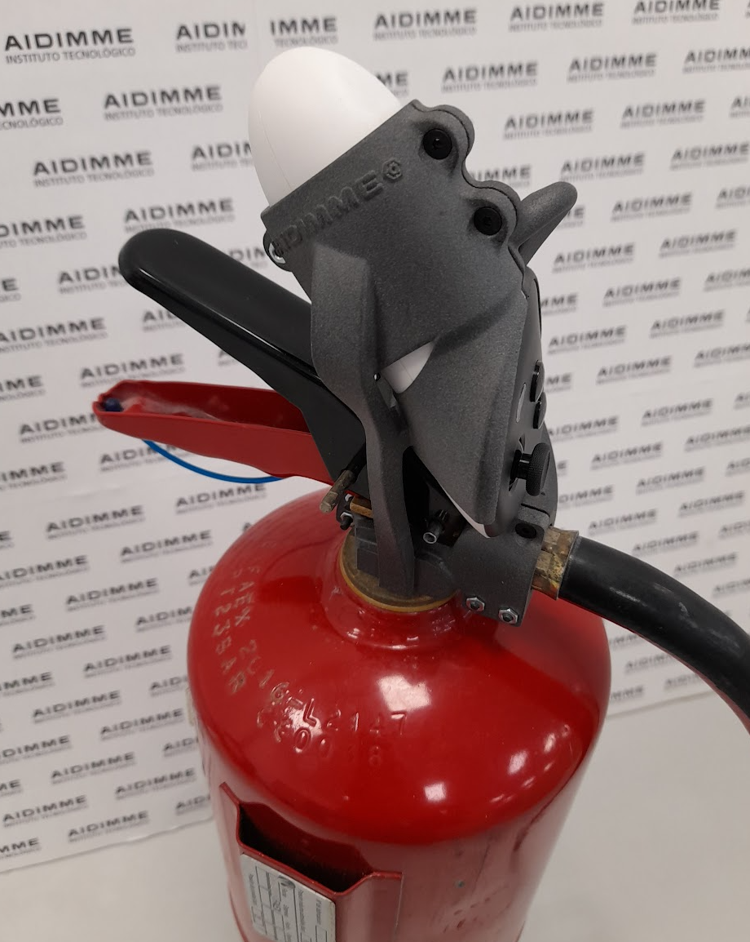
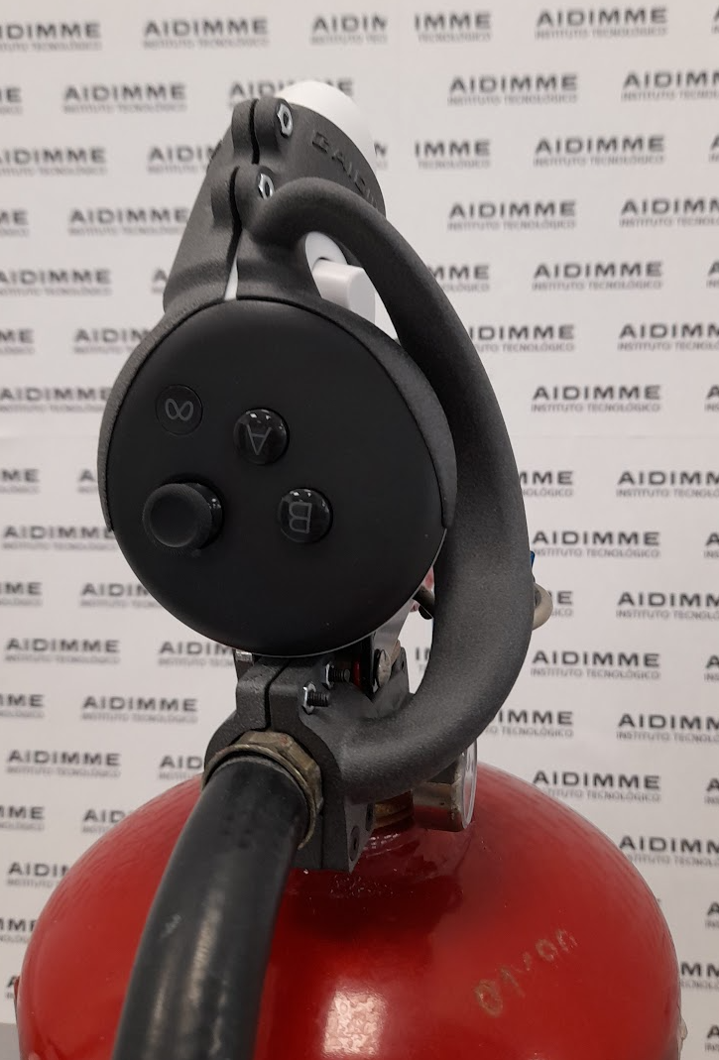
Fig. 14 – Soporte y mando derecho montados sobre el extintor
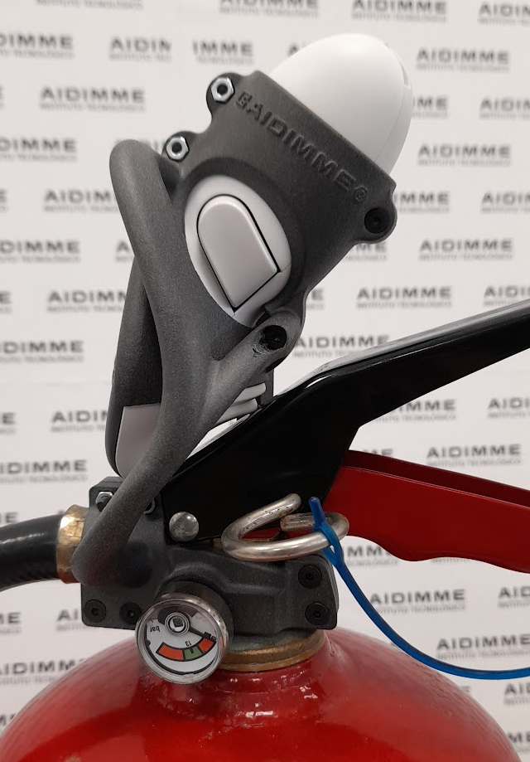
Fig. 15 – Soporte y mando derecho montados sobre el extintor, se aprecia el gatillo del mando pulsado, cuando la manivela se encuentra en estado de reposo
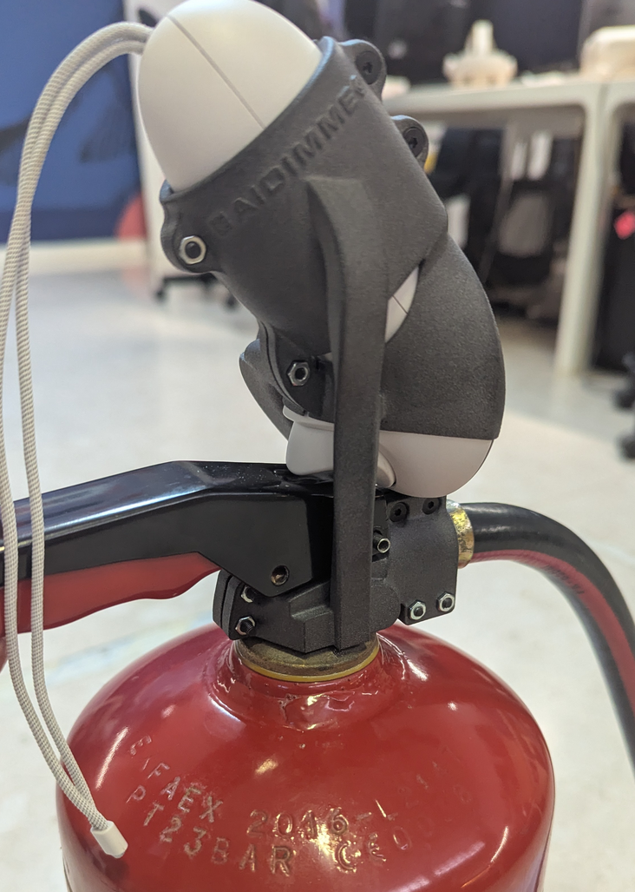
Fig. 16 – Soporte y mando derecho montados sobre el extintor, se aprecia el gatillo del mando liberado, cuando la manivela del extintor se acciona
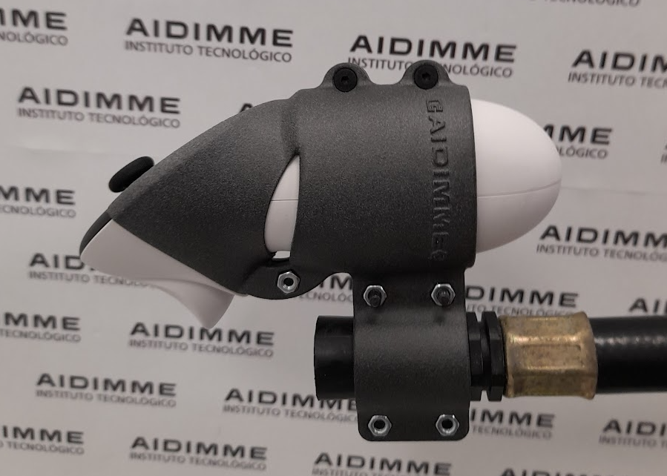
Fig. 17 – Soporte y mando izquierdo montados sobre la manguera del extintor
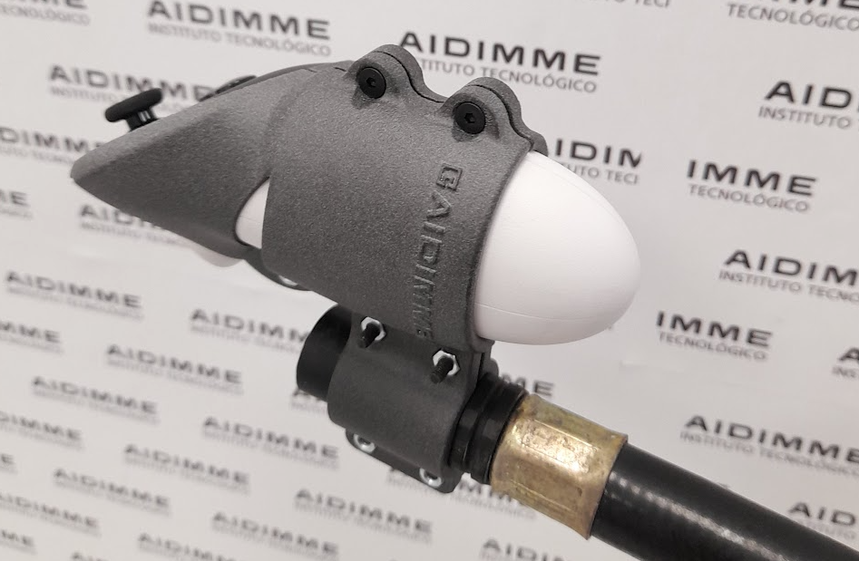
Fig. 18 – Soporte y mando izquierdo montados sobre la manguera del extintor
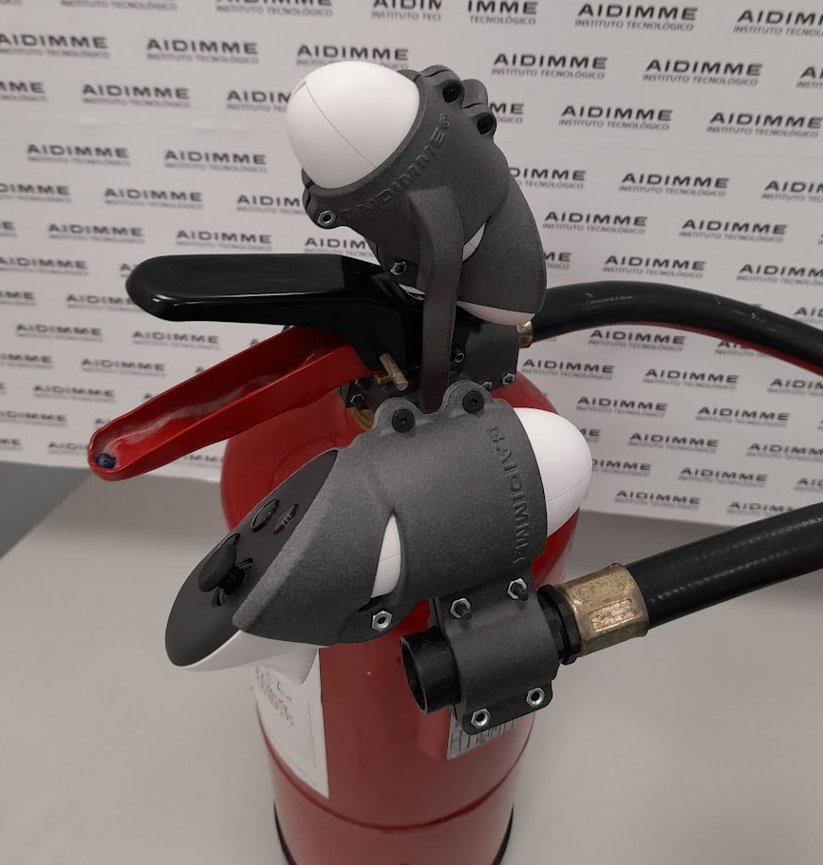
Fig. 19 – Soportes y mandos montados sobre el extintor
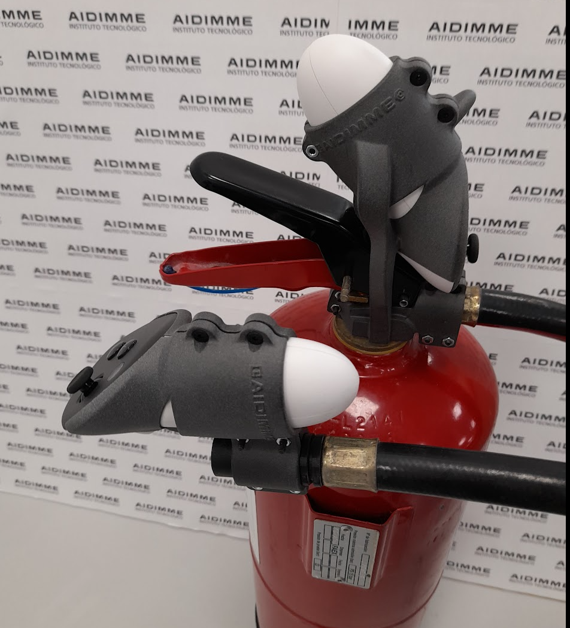
Fig. 20 – Soportes y mandos montados sobre el extintor



Domicilio fiscal ––
C/ Benjamín Franklin 13. (Parque Tecnológico)
46980 Paterna. Valencia (España)
Tlf. 961 366 070 | Fax 961 366 185

Domicilio social ––
Leonardo Da Vinci, 38 (Parque Tecnológico)
46980 Paterna. Valencia (España)
Tlf. 961 318 559 - Fax 960 915 446

aidimme@aidimme.es
www.aidimme.es

